Gubernur Minta Ciputra Serahkan Sisa Lahan CPI
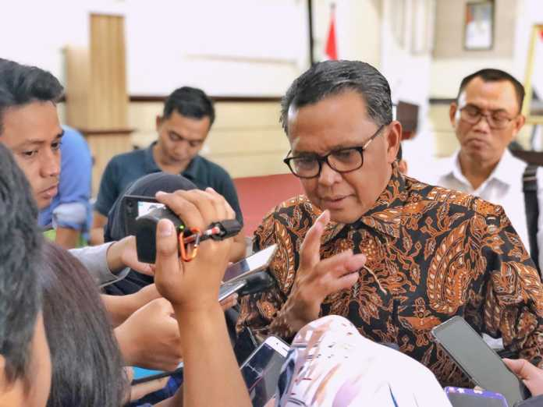
www.sulselsatu.com

MAKASSAR,UPEKS—Pemerintah Provinsi Sulawesi Selatan (SulSel) meminta Ciputra selaku pengembang reklamasi Center Point of Indonesia (CPI) untuk segera menyerahkan sisa lahan 12 Hektare (Ha) yang telah disepakati bersama.
Gubernur SulSel, NuryadinAbdullah mengatakan, pengembang CPI ingin menyerahkan sisa lahan tersebut dengan catatan diberikan kembali izin untuk melakukan reklamasi. Sehingga, kata dia, penyerahan lahan jatah Pemprov SulSel saat ini masih tengah negosiasi dengan pengembang CPI.
“CPI harus menyerahkan sisa lahan 12 Ha ini. Hal ini sesuai kesepakatan dari awal reklamasi bahwa CPI menyerahkan ke Pemprov dengan total lahan yang harus diserahkan 57 Ha,” tegasnya, di Kantor Gubernur SulSel, Senin (27/1/20).
Nurdin menegaskan, penyerahan lahan CPI ke Pemprov SulSel kesepakatannya berdasarkan lelang bukan berdasarkan penawaran. Hal inilah, sambung Nurdin tidak ada alasan lagi pengembang CPI untuk tidak menyerahkan lahan tersebut.
“Kalau kita (Pemprov SulSel) sih, reklamasi itu bukan soal kedalaman dan sebagainya, tapi harus menyerahkan hasil dan sejumlah itu sesuai kesepakatan dari awal,” terangnya.
Sementra Peneliti Utama Pusat Kajian Anti Korupsi (Pukat) Universitas Patria Artha (UPA) Bastian Lubis menyebutkan sejak awal pengembangan CPI pada tahun 2009 terdapat beberapa keganjilan.
Bastian mengatakan adapun keganjilan pembangunan CPI adalah kontrak antara PT. Yasmin dengan Pemprov SulSel. Ia menyebutkan ada 57 Ha lahan yang dibagikan Pemprov SulSel. Lahan yang diperuntukkan Pemprov SulSel tersebut merupakan lahannya sendiri bukan milik pengembang.
“Disamping anggaran Rp520 miliar dari Pemprov Sulsel untuk membangun CPI yang dimanfaatkan langsung oleh pengembang, bukan digunakan untuk kesejahteraan masyarakat,” ungkapnya.
Kata Bastian, apa yang dilakukan tersebut bertentangan dengan Undang-Undang No.17 Tahun 2003 tentang keuangan negara dan Undang-Undang No. 1 Tahun 2004 tentang perbendaharaan negara. Ia melihat kisruh tersebut aparat hukum tidak mempunyai keberanian untuk membongkar kisruh tersebut CPI. Karena hingga diawal tahun 2020 belum ada tindaklanjut.
Pada hal,sambung Bastian, sudah banyak aduan disertai dengan bukti pegiat anti korupsi kepada penegak hukum tapi tidak direspon. (aca/rif).

Sumber Berita :
- Koran Ujungpandang Ekspres, Gubernur Minta Ciputra Serahkan Sisa Lahn CPI, Selasa, 28 Januari 2020

Catatan :
Berdasarkan Peraturan Pemerintah Republik Indonesia No. 27 Tahun 2004 tentang Pengelolaan Barang Milik Negara/Daerah :
Pemanfaatan adalah pendayagunaan Barang Milik Negara/Daerah yang tidak digunakan untuk penyelenggaraan tugas dan fungsi Kementrian/Lembaga/ satuan kerja perangkat daerah dan/atau optimalisasi Barang Milik Negara/Daerah dengan tidak mengubah status kepemilikan.
Kerja Sama Pemanfaatan adalah pendayagunaan Barang Milik Negara/Daerah oleh pihak lain dalam jangka waktu tertentu dalam rangka peningkatan penerimaan negara bukan pajak/pendapatan daerah dan sumber pembiayaan lainnya.
Pada BAB VI tentang Pemanfaatan pada Peraturan Pemerintah Republik Indonesia No.27 Tahun 2004 bagian kelima yaitu Kerja Sama Pemanfaatan
Pasal 31 Barang Milik Negara/Daerah dengan pihak lain dilaksanakan dalam rangka :
- Mengoptimalkan daya guna dan hasil guna Barang Milik Negara/Daerah; dan/atau
- Meningkatkan penerimaan negara/pendapatan daerah.
Pasal 32 (1) huruf b Kerja Sama Pemanfaatan Barang Milik Negara/Daerah dilaksanakan terhadap
- Barang Milik Daerah berupa tanah dan/atau bangunan yang sudah diserahkan oleh Pengguna Barang kepada Gubernur/Bupati/Walikota.
Pasal 33 (1) huruf g dan hKerja Sama Pemanfaatan atas Barang Milik Negara/Daerah dilaksanakan degan ketentuan :
- Dalam Kerja Sama Pemanfaatan Barang Milik Negara/Daerah berupa tanah dan/atau bangunan, sebagai konstribusi tetap dan pembagian keuntungannya dapat berupa bangunan beserta fasilitasnya yang dibangun dalam satu kesatuan perencanaan tetaoi tidak termasuk sebagai objek Kerja Sama Pemanfaatan.
- Besaran nilai banguunan beserta fasilitasnya sebagai bagian dari kontribusi tetap dan kontribusi pembagian keuntungan sebagaimana dimaksud pada huruf g paling banyak 10% (sepuluh persen) dari total penerimaan kontribusi tetap dan pembagian keuntungan selama masa Kerja Sama Pemanfaatan.

